TUKISANAT
3.1 Työaika ja vuosiloma

Työaikalaki = työ + aika + laki
Kaikki työajat löytyvät työaikalaista. Tarkista tämä aina sinun oman alan työaikalaista!

Säännöllinen työaika = 8 tuntia vuorokaudessa (8h/vkr) TAI 40 tuntia viikko (40h/vko).
Tarkista tämä aina sinun oman alan työaikalaista!

Osa-aikatyö = osa-aika + työ (sen vastakohta on kokoaikatyö, koko + aika + työ)
Työtä tehdään vähemmän kuin säännöllisessä työajassa. Osa-aikatyötä tehdessä sinä saat myös palkallista lomaa.

Vuorokautinen ylityö = vuorokausi + yli + työ
Sinulla on säännöllinen työaika, mutta teet työtä yli 8 tuntia vuorokaudessa (>8h/vrk). Sinun pitää saada ylityökorvaus.

Viikoittainen ylityö = viikko + yli + työ
Sinulla on säännöllinen työaika, mutta teet työtä yli 40 tuntia viikossa (>40h/vko). Sinun pitää saada ylityökorvaus.

Ylityökorvaus = yli + työ + korvaus
Jos työ menee yli 8 tuntia vuorokaudessa tai 40 tuntia viikossa, sinä saat siitä ylimääräistä rahallista korvausta.

Lomanmääräytymisvuosi = Loman + määräytymis + vuosi
Vuoden pituinen ajanjakso, joka määrittää, miten paljon palkallisia lomapäiviä sinä saat työtä tekemällä.

Lomakausi = ajanjakso, jolloin ihmiset voivat pitää kesälomansa. Etsi netistä milloin on lomakausi!
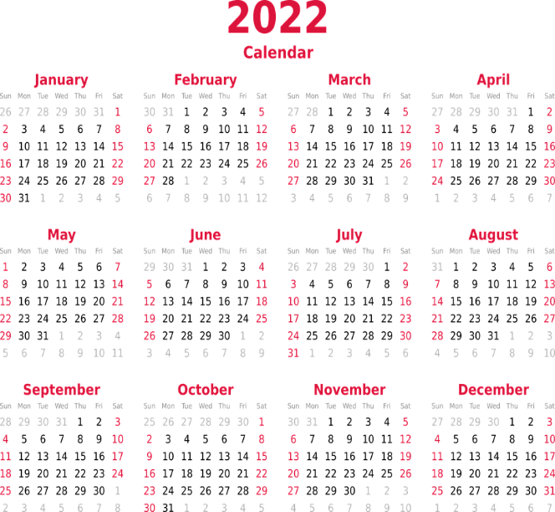

Lomautus
Tämä ei ole sama asia kuin loma, tämä on pakkoloma! Työnantaja joutuu joskus lomauttamaan työntekijän. Työnantajalla on silloin vähän rahaa ja huono taloudellinen tilanne. Työntekijä ei mene silloin töihin, eikä saa palkkaa.

Kuvat: Pixabay

